Figura 1 – Fatturato, Debiti finanziari, EBITDA e Flussi di cassa della telefonia mobile
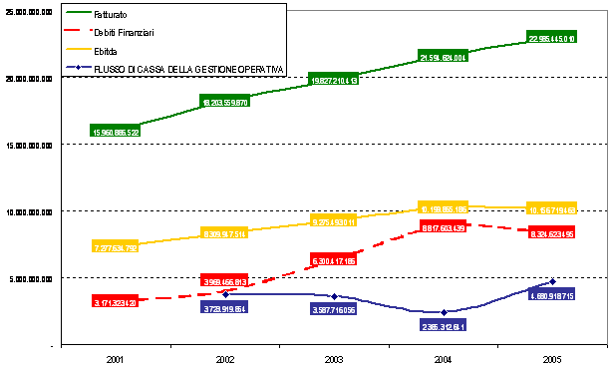
Fonte: elaborazione da S. Frova (a cura di), TLC e Convergenza: il cammino accidentato della crescita, ANIE 2006; versione elettronica di prossima pubblicazione su www.Key4biz.it

